限时训练八
每题1分、共40分。
1、将同一品种的小麦分别种在水肥条件不同的农田中，其株高等性状表现出很大差异，这种差异来源于
A．染色体变异 B．基因重组 C．基因突变 D．不可遗传的变异
2、下列属于基因突变的是
- DNA变成了蛋白质 B．DNA变成了RNA
C．基因数目减少 D．基因结构的改变
3、下列关于基因重组的说法，错误的是
A．能够产生多种表现型 B．是形成生物多样性的重要原因之一
C．可发生在精原细胞进行有丝分裂时 D．可发生在一对同源染色体的非姐妹染色单体上
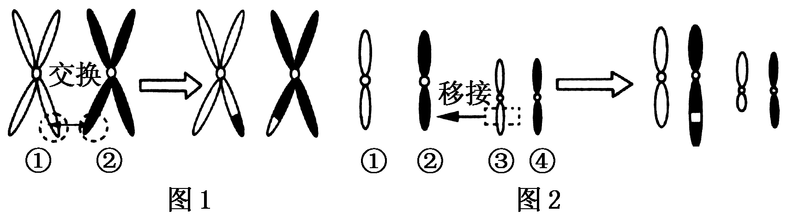
4、图1、图2表示某生物部分染色体发生的变化，①和②、③和④互为同源染色体，则两图所示的变异

A．均为染色体结构变异 B．基因的数目均发生改变
C．均使生物的性状发生改变 D．均可发生在减数分裂过程中
5、大丽花的红色(C)对白色(c)为显性，一株杂合的大丽花植株有许多分枝，盛开众多红色花朵，其中有一朵花半边红色半边白色，这可能是哪个部位的C基因突变为c造成的
A．幼苗的体细胞 B．早期叶芽的体细胞
C．花芽分化时的细胞 D．杂合植株产生的生殖细胞
6、图3中与21三体综合征染色体异常类似的是
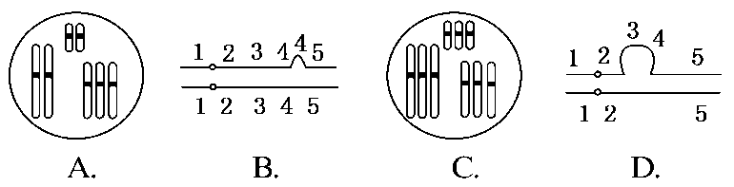
图3

7、在“调查人类某遗传病发病率”的实践活动中，错误的做法是
A．调查群体足够大 B．以家庭为单位逐个调查
C．保护被调查人的隐私 D．以群体中发病率较高的单基因遗传病为调查对象
8、图4表示果蝇某条染色体上的几个基因，下列叙述错误的是
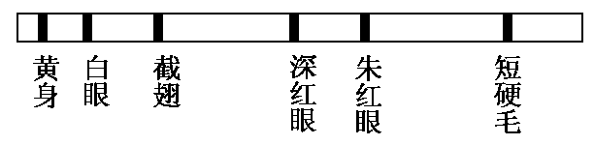
图4

A．基因在染色体上呈线性排列
B．深红眼基因缺失属于基因突变
C．基因中只有部分脱氧核苷酸序列能编码蛋白质
D．基因中一个碱基对的替换，不一定导致生物性状的改变
9、下列关于染色体组、单倍体和二倍体的叙述，错误的是
A．一个染色体组中不含同源染色体
B．二倍体生物的一个体细胞含有两个染色体组
C．用秋水仙素处理种子或幼苗才能获得多倍体
D．单倍体生物体细胞中不一定只含一个染色体组

抗性品系 | CGT  丙氨酸 | GGT  脯氨酸 | AAG  苯丙氨酸 | TTA  天冬酰胺
敏感品系 | CGA  丙氨酸 | AGT  丝氨酸 | AAG  苯丙氨酸 | TTA  天冬酰胺
氨基酸位置 | 227 | 228 | 229 | 230
10、下表是苋菜抗“莠去净”（一种除草剂）突变品系和敏感品系的部分DNA碱基和氨基酸所在的位置。下列分析正确的是
A.DNA上相应碱基的替换导致了抗性品系的产生
B．基因中密码子的改变导致了抗性品系的产生
C．tRNA中碱基的改变引起蛋白质中氨基酸的改变
D．突变品系不能再突变为敏感品系
11、普通小麦是六倍体，含42条染色体。下列叙述错误的是
A．它的一个精子中含1个染色体组
B．它的每个染色体组含7条染色体
C．它的单倍体植株的一个体细胞含21条染色体
D．它的茎杆比二倍体小麦粗壮
12、下列采取的优生措施正确的是
A．先天性疾病能通过产前诊断来确定
B．遗传咨询可以确定胎儿是否患猫叫综合征
C．产前诊断能确定胎儿是否患镰刀型细胞贫血症
D．杜绝先天性缺陷病儿的根本措施是禁止近亲结婚
13、下列有关育种的叙述，错误的是
A. 利用单倍体育种技术可获得二倍体植株
B. 杂交育种能将两个或多个品种的优良性状集中在一起
C. 结含三个染色体组西瓜种子的植株，其细胞含三个染色体组
D. 诱变育种能提高突变率，在短时间内获得较多的变异类型
14、在某作物育种时，将二倍体植物品种①②杂交得到③，将③再进行图5所示的处理。下列分析错误的是
①

②
秋水仙素
秋水仙素
③
种子
⑦幼苗
多次射线处理
自然生长
④植株
花粉
⑨植株
⑩植株
⑧植株
⑥植株
⑤植株
幼苗
图5

A．由③到④过程还可以用硫酸二乙酯处理 B．⑤×⑥的育种方式获得的后代不育
C．由③→⑦→⑩的过程称为花药离体培养 D．由③到⑧过程可能发生突变和基因重组
15、某昆虫种群的翅色有绿色（AA）、浅褐色（Aa）和褐色（aa）三种表现型。抽样调查得知当年绿色、浅褐色和褐色个体各占60%、30%和10%，现假设该种群中绿色个体每年增加10%，浅褐色个体数目不变，褐色个体每年减少10%，则第二年该种群中A基因的频率是
A.62.9% B.78.6% C.76.8% D.77.1%
16、下列叙述正确的是
A．生物进化的判断标准是形成了新的物种
B．自然选择过程中，直接受选择的是基因型
C．判别两种群为不同物种的标志是有地理隔离
D．种群基因频率的改变是产生生殖隔离的前提
17、现代生物进化理论对自然选择学说的完善和发展表现在
①突变和基因重组产生进化的原材料 ②种群是进化的单位
③自然选择是通过生存斗争实现的 ④自然选择决定生物进化的方向
⑤生物进化的实质是种群基因频率的改变 ⑥隔离导致物种形成
⑦适者生存，不适者被淘汰
A．②④⑤⑥⑦ B．②③④⑥ C．①②⑤⑥ D．①②③⑤⑦
18、18世纪在某山谷发现趾间有蹼和无蹼的两种老鼠，1900年由于筑坝，使此山谷成为沼泽。现在人们发现，山谷中绝大多数老鼠有蹼，偶尔才能找到一只没有蹼的老鼠。下列解释正确的是
A老鼠的蹼性状主要由环境控制 B．蹼利于在沼泽中活动，使无蹼鼠长出了蹼
C．山谷环境的改变，使无蹼向有蹼方向变异 D．有蹼鼠对沼泽环境适应性强，成活率高
19、下列关于人体内环境稳态的叙述，错误的是
A．内环境的各种理化性质恒定不变
B．人体维持稳态的调节能力是有一定限度的
C．内环境稳态是机体进行正常生命活动的必要条件
D．维持稳态的主要调节机制为神经-体液-免疫调节网络
20、图6所示为人体体液相关组成及各成分间的关系，请依次填出①～⑤所代表的内容
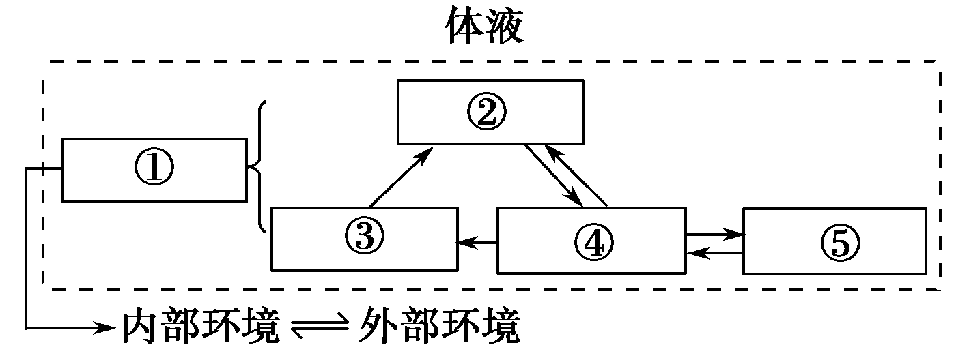
图6
A．细胞内液 血浆 组织液 淋巴 细胞外液
B．细胞外液 血浆 淋巴 组织液 细胞内液
C．细胞外液 组织液 血浆 淋巴 细胞内液
D．细胞内液 血浆 淋巴 组织液 细胞外液
21、正常情况下不会在人体内环境中出现的物质是
①血红蛋白 ②葡萄糖 ③解旋酶 ④二氧化碳 ⑤唾液淀粉酶
⑥甲状腺激素 ⑦乙酰胆碱 ⑧尿素 ⑨胰岛素
A. ②③④⑥ B．①③⑤ C．①③⑤⑦ D．③⑤⑥⑧⑨
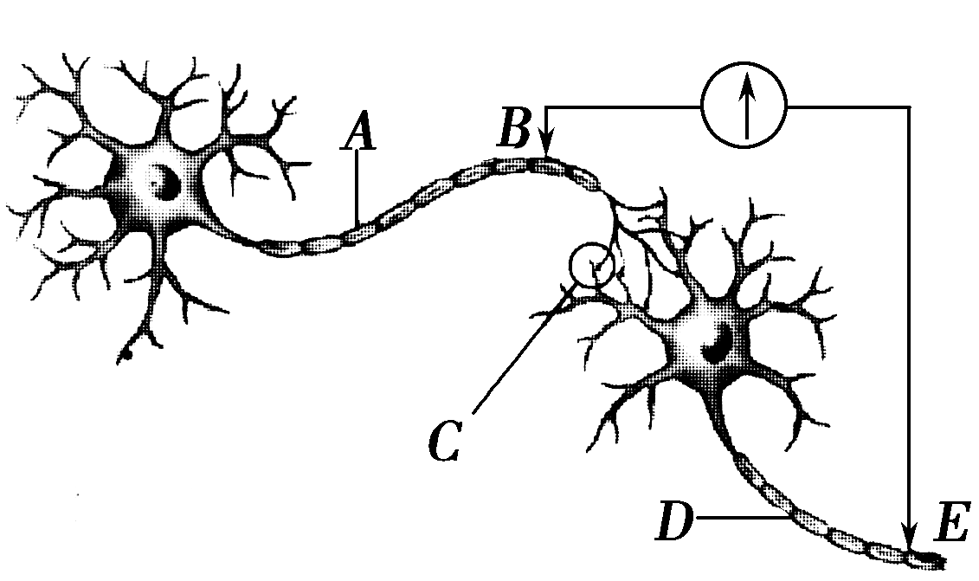
22、图7为某反射弧的部分结构示意图。若在B、E两处的细胞膜表面安放电极，中间接电流表，下列叙述错误的是
图7
A.若C处缺乏神经递质的受体，
则D处将无法得到从C处传来的信息
B．C处的信号变化是电信号―→化学信号―→电信号
C．刺激D处，电流表的指针将发生两次方向相反的偏转
D．刺激B处，神经冲动的传导方向是A←B→C
23、与人体高级神经中枢无直接联系的活动是
A．上课时边听讲边记笔记
B．听到老师提问后举手
C．遇到多年不见的老朋友一时想不起对方的姓名
D．打瞌睡同学的手触到烫的物体猛的缩回
24、图8为膝跳反射的反射弧结构示意图，
伸肌
屈肌
a
b
c
图8
下列相关叙述正确的是
A．该反射弧中屈肌既是感受器也是效应器
B．b神经元的活动可以受大脑皮层的控制
C．a点受到有效刺激后膜内电位由正变负
D．c处施加剌激引起的伸肌收缩属于反射
25、下列有关神经系统结构、功能的表述中，正确的是
A. 人大脑皮层S区受损时，将不会说话
B. 兴奋在反射弧内以电信号的形式传导
C. 反射弧中联系传入、传出神经的结构叫中枢神经
D. 突触后膜上的受体可将神经递质运至突触后神经元内
26、科研人员分别给三只幼年雄性大白鼠注射了Ⅰ、Ⅱ、Ⅲ三种激素，下表表示的是注射相应激素一段时间后出现的生理反应。
注射的激素 | 生理反应
Ⅰ | 出现低血糖症状，甚至昏迷
Ⅱ | 蛋白质合成加快，软骨生长明显
Ⅲ | 出现性早熟现象

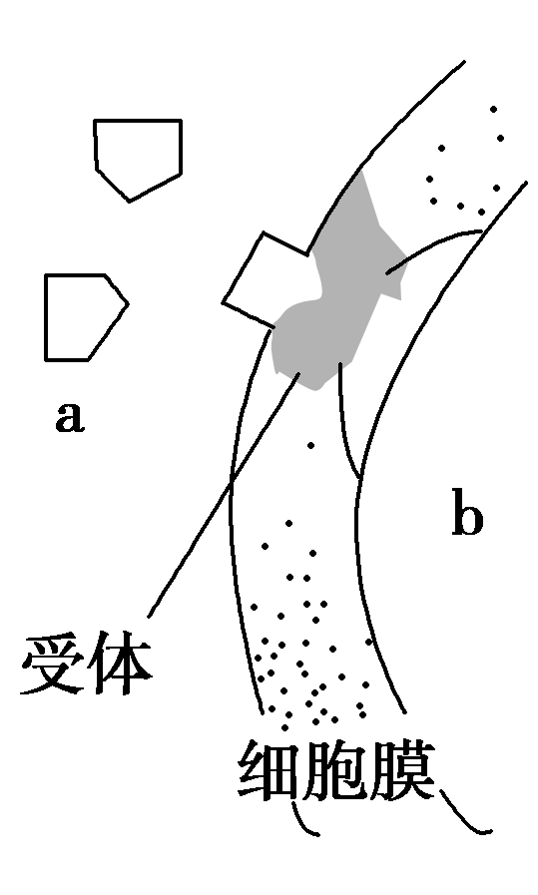
则Ⅰ、Ⅱ、Ⅲ三种激素的名称分别是
图9
A．胰岛素、生长激素、雄激素 B．胰岛素、雄激素、生长激素
C．雄激素 、胰岛素、生长激素 D．胰高血糖素、生长激素、雄激素
27、图9中a表示某种物质，b表示相关细胞，两者关系描述正确的是
A．如果a表示神经递质，b表示神经细胞，此时b会兴奋
B．如果a表示抗原分子，b可能是效应B(浆)细胞或记忆B细胞
C．如果a表示胰高血糖素，作用于肌肉细胞b，将导致血糖含量上升
D．如果a表示甲状腺激素，则b是下丘脑细胞、垂体细胞或某些其它体细胞
28、下列不属于免疫过程的是
A．花粉引起体内毛细血管扩张 B．移植的器官被排斥
C．抗SARS病毒的抗体清除SARS病毒 D．青霉素消灭肺炎双球菌
29、人被生锈的铁钉扎破脚后，应该尽快注射破伤风抗毒素，其原因是破伤风抗毒素能够
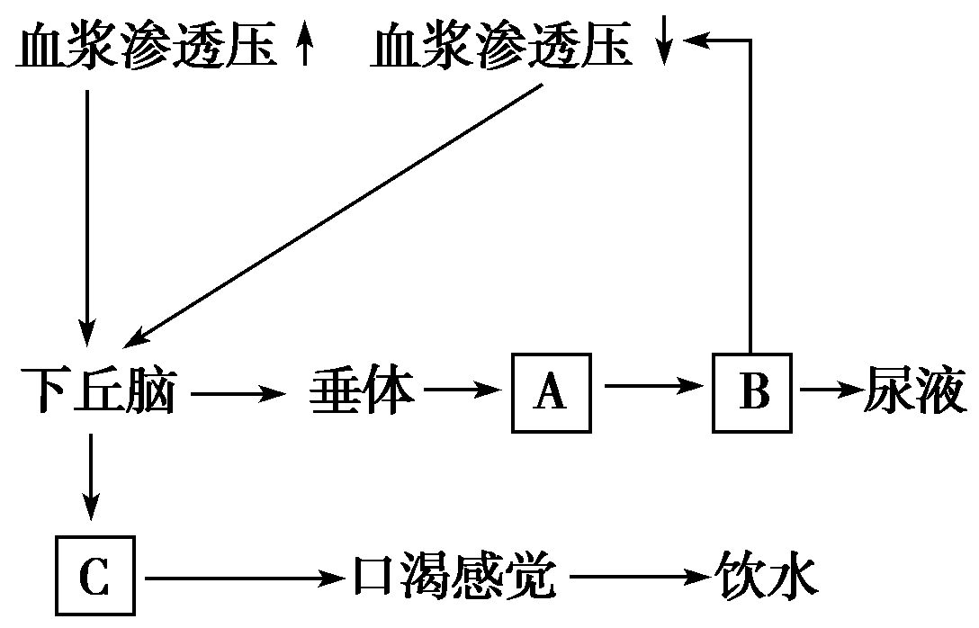
A．促进自身免疫反应 B．特异性地中和外毒素
图10
C．使体内产生抗原 D．增强细胞免疫作用
30、图10为水平衡调节图解，据图判断A、B、C依次为
A．抗利尿激素、渴觉中枢、肾小管集合管
B．抗利尿激素、肾小管集合管、渴觉中枢
C．渴觉中枢、抗利尿激素、肾小管集合管
D．渴觉中枢、肾小管集合管、抗利尿激素

31、重症肌无力是一种自身免疫病，患者体内的自身抗体破坏了神经—肌肉突触后膜的受体蛋白。正确的治疗措施是
- 注射激素抑制抗体产生 B．注射神经递质提高传递效率
C．注射受体蛋白增加受体数量 D．注射淋巴因子增强免疫能力
32、下列现象中，能体现生长素的作用具有两重性的是
A．根的向地性和茎的背地性 B．根的向地性和植物的顶端优势
C．植物的顶端优势和植物的向光性 D．根的向地性和植物的向光性
33、下列关于植物激素调节的叙述，错误的是
A．用一定浓度的生长素处理扦插枝条，能提高插条的成活率
B．用一定浓度的NAA处理小麦种子，能延长种子的保存时间
C．用一定浓度的赤霉素处理芹菜幼苗，能提高芹菜的产量
D．用一定浓度的乙烯利处理凤梨，能让凤梨提早上市

34、某生物兴趣小组利用玉米胚芽鞘做了图11所示的实验。下列叙述正确的是
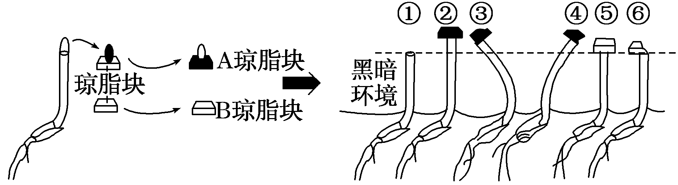
图11

A．该实验在黑暗中完成，为防止单侧光照射引起生长素向背光一侧运输
B．若将⑤⑥中的胚芽鞘进行单侧光照，则都会弯曲生长
C．实验结果证明了尖端产生的某种物质具有极性运输的特点
D．实验结果表明胚芽鞘尖端产生了某种物质能促进尖端以下部分的生长
35、丝瓜为雌雄同株异花植物，将刚萌发丝瓜种子浸泡在下列5种溶液中24小时，然后种植，比较雄花与雌花平均数，求出性别比如下表：
浸泡液 | 雄花 | 雌花 | 雄花:雌花的比值
水(对照) | 21.1 | 3.8 | 5.6
甲(赤霉素100毫克/升) | 4.7 | 4.7 | 1.0
乙(CP100毫克/升) | 7.8 | 6.2 | 1.26
丙(乙烯利1000毫克/升) | 19.6 | 3.7 | 5.3
丁(整形素10毫克/升) | 33.1 | 1.2 | 27.6

下列叙述错误的是
A．甲液对丝瓜花性别分化影响不大 B．乙液较利于雌花的形成
C．丙液对丝瓜花性别分化影响不大 D．丁液有利于雄花的形成

36、图12为种群特征的概念图，叙述错误的是
取决于
种群密度
①
迁出率
迁入率
④
③
②
图12
- 利用性引诱剂诱杀害虫会影响③
- B.种群密度是种群最基本的数量特征
C.预测种群数量变化的主要依据是④
D.春运期间广州人口数量变化取决于②

b
a
K
时间
0
图13
37、生活在一个生物群落中的两个种群(a、b)的数量变化见图13，下列叙述正确的是
A．a种群与b种群为捕食关系，a种群依赖于b种群
B．a种群与b种群为竞争关系，竞争程度由强到弱
C．a种群为S型增长，其增长受本身密度等因素制约
D．b种群为J型增长，始终受到a种群的制约
38、在对某种鼠的种群密度调查中，第一次捕获并标志39只鼠，第二次捕获34只鼠，其中有标志的鼠15只，则该种群数量为
A．88只 B．86只 C．90只 D．92只
39、某生态系统中生活着多种植食性动物，其中某一植食性动物种群数量的变化见图14。若不考虑该系统内生物个体的迁入与迁出，下列叙述错误的是
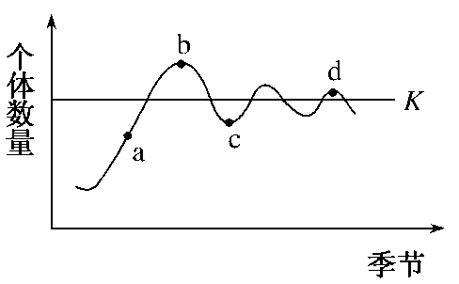
A．若该种群出生率提高，个体数量的增加也不会大幅超过b点
图14
B．若a点时环境因素发生变化，则a点后个体数量将呈“J”型增长
C．天敌的大量捕食会导致该种群个体数量下降，下降趋势与b～c段相似
D．年龄结构变动会导致该种群个体数量发生波动，波动趋势与c～d段相似

40、下列调查动物种群密度的方法，正确的是
A．用样方法调查草地中跳蝻的种群密度
B．用样方法调查草地中野兔的种群密度
C．用标志重捕法调查土壤中小动物的种群密度
D．用标志重捕法调查土壤中昆虫卵的种群密度

